**LAPORAN PRAKTIKUM**

**PEMROGRAMAN WEB**

**TUTORIAL GIT**



**DISUSUN OLEH:**

**IFTA MARLIENNA RAHMAWATI M0517024**

**PROGRAM STUDI INFORMATIKA**

**FAKULTAS MIPA**

**UNIVERSITAS SEBELAS MARET**

**2019**

Pada laporan kali ini, kami mahasiswa informatika uns 2017 diperintahkan untuk membuat repository baru dalam git. Untuk membuatnya cukup mudah yaitu sebagai berikut :

1. **Konfirgurasikan username dan email git**
2. **Membuat Repository baru**

Membuka github.com dalam web browser kemudian login ke dalam akun git kita, setelah itu klik tanda + seperti pada gambar berikut

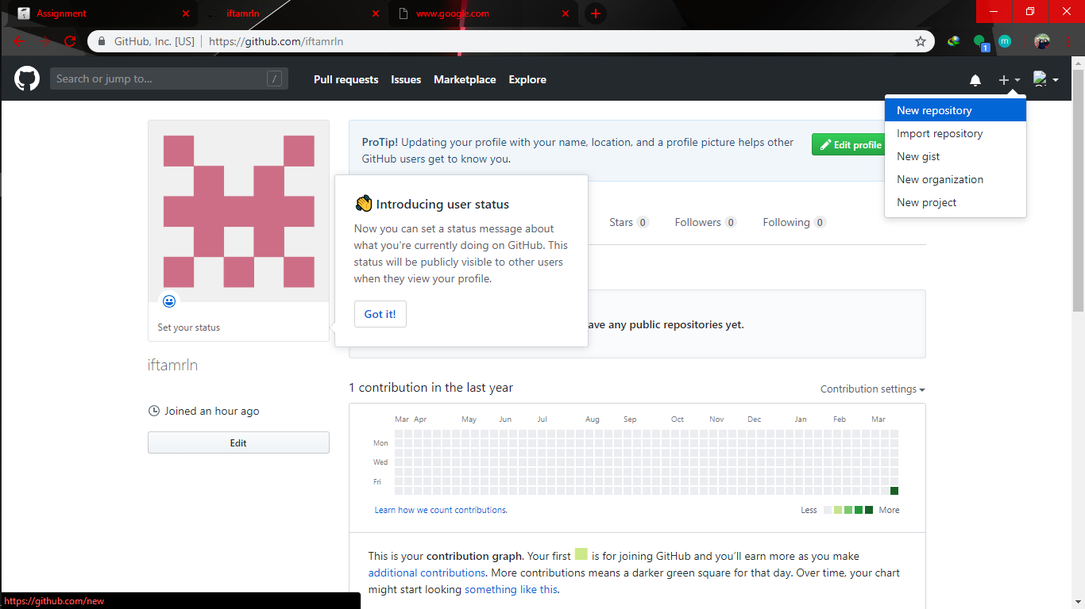

1. **Setelah itu muncul seperti berikut ini, isikan sesuai perintah**

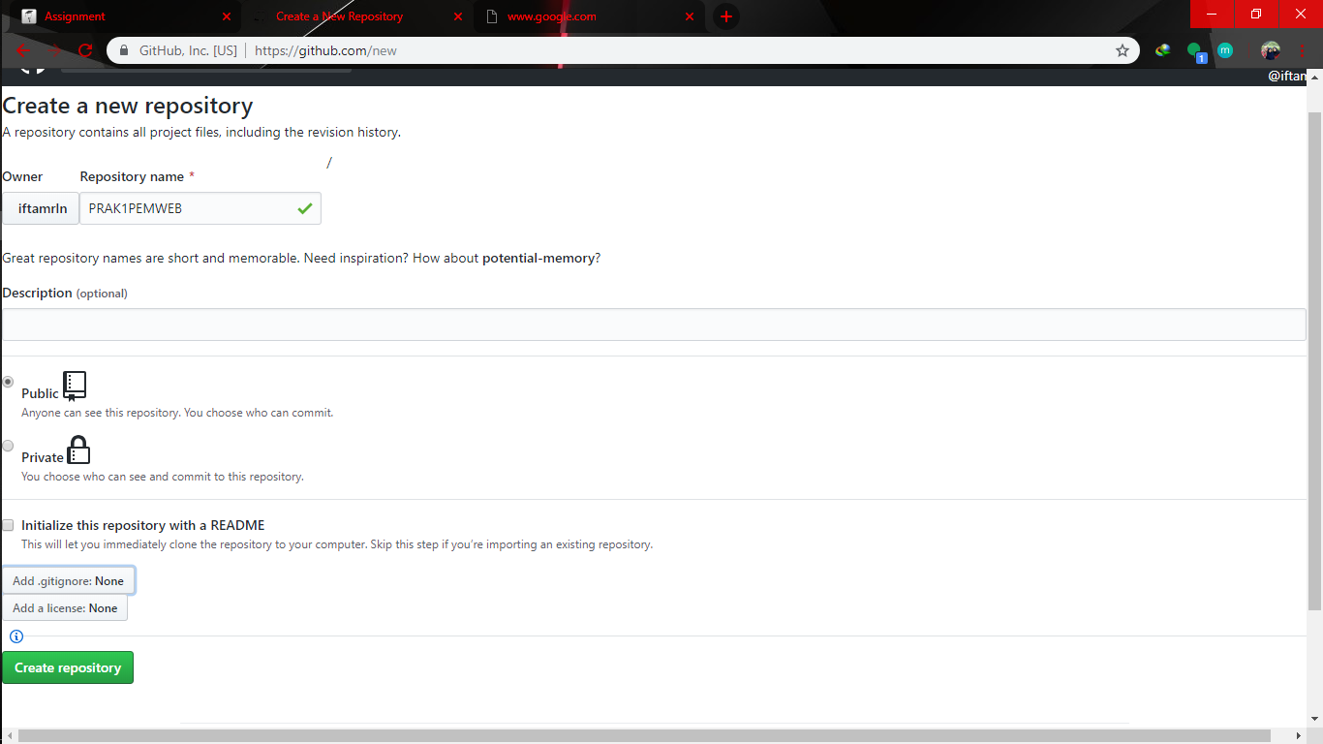

Maka akan muncul seperti berikut :

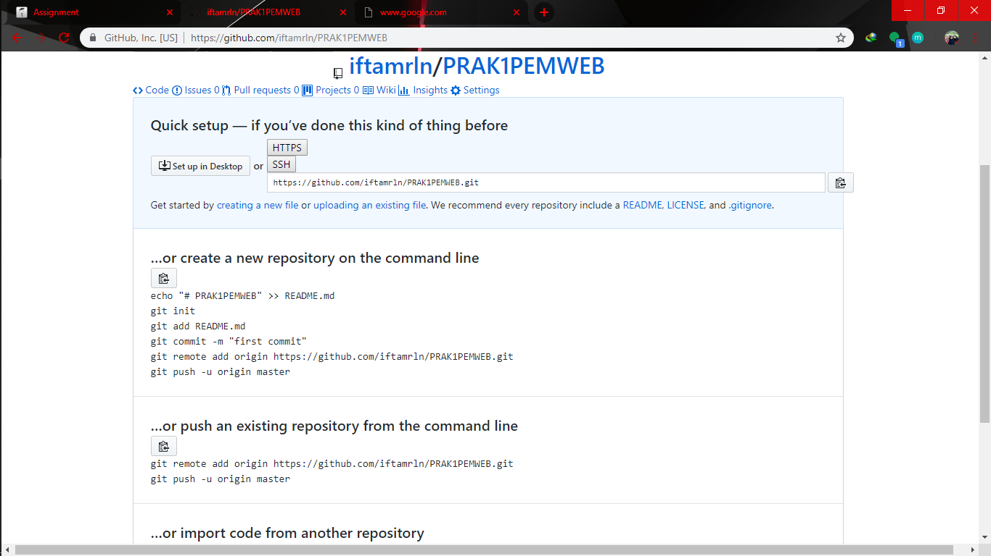

1. **Selanjutnya buka git bash**

Dengan menggunakan perintah **git init** maka kita akan membuat sebuah folder. Selanjutnya saya mencoba membuat sebuah file dengan menggunakan perintah **touch file1.txt** maka akan muncul file tersebut dalam folder PRAK1PEMWEB. Selain itu, saya membuat file README.md dengan menggunakan perintah **echo “# PRAK1PEMWEB” >> README.md**

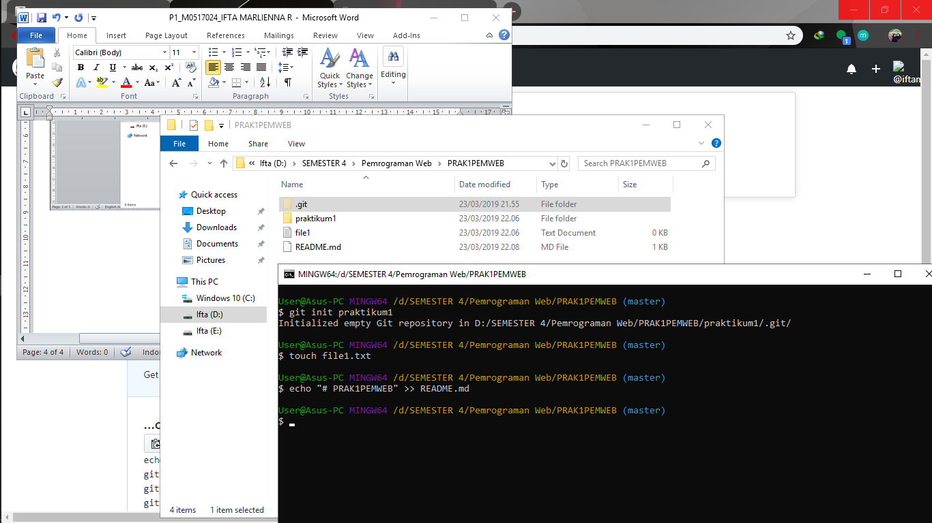

1. **Selanjutnya cek status pada master repository tersebut**

Dengan mengetikan petintah **git status** maka akan menampilkan status.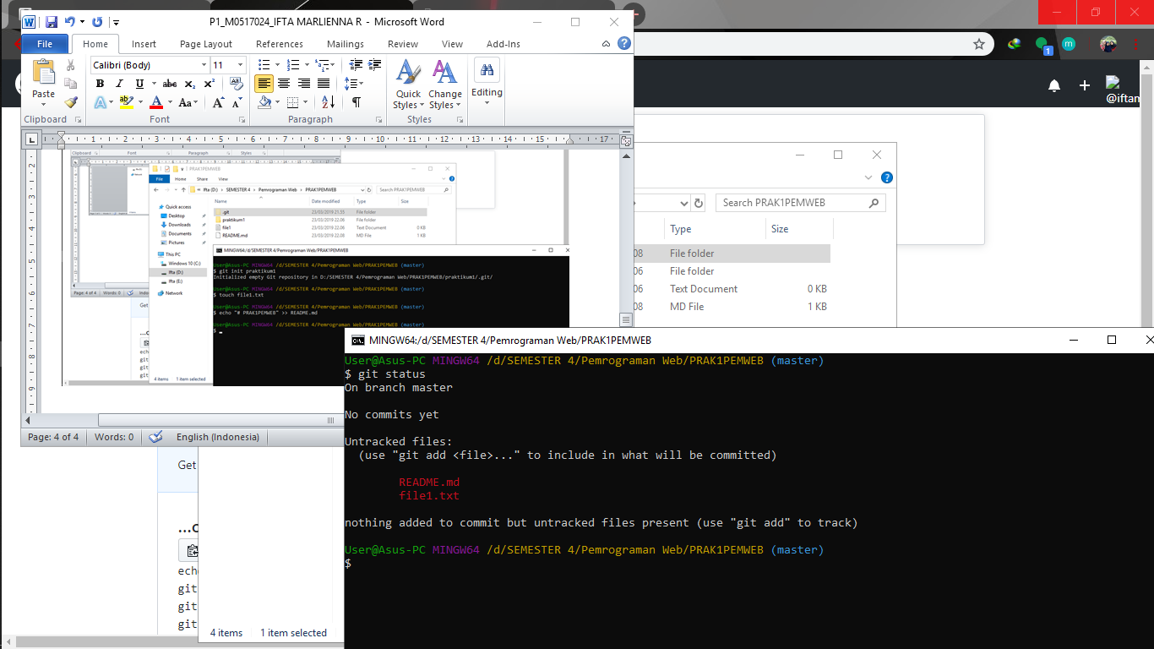

1. **Tambahkan file yang telah dibuat**

Dengan menggunakan **git add .**

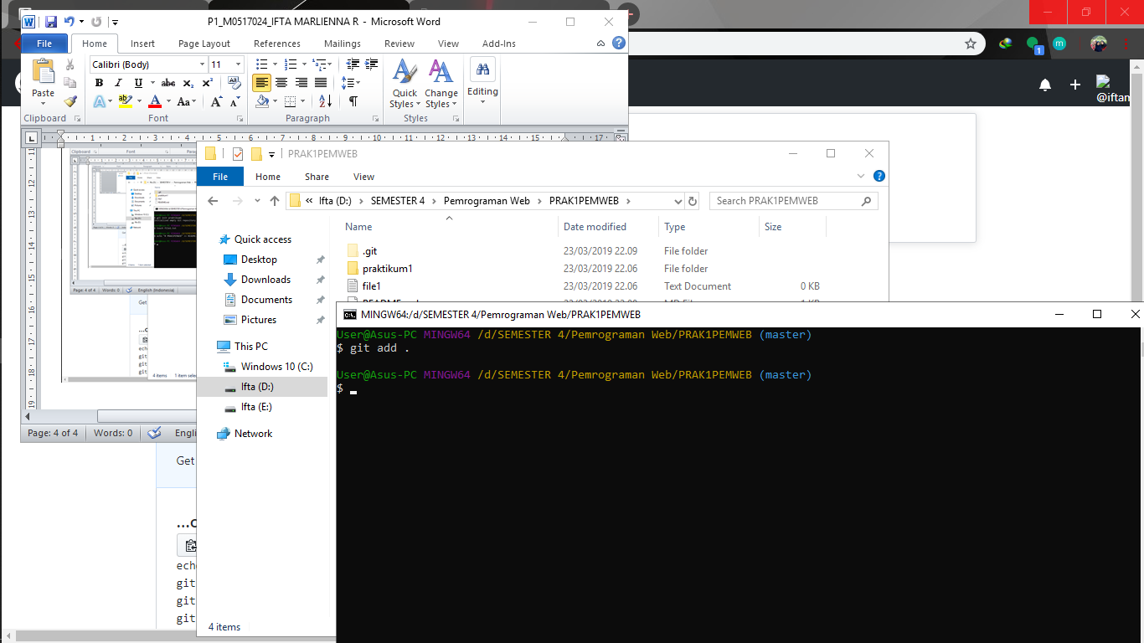

1. **Cek kondisi file yang ada dan upload**

Dengan menggunakan perintah **git commit –m “belajar upload”** maka kita dapat mengetahui kondisi file yang ada. Sedangkan untuk menguploadnya kita cukup gunakan **git push –u origin master**

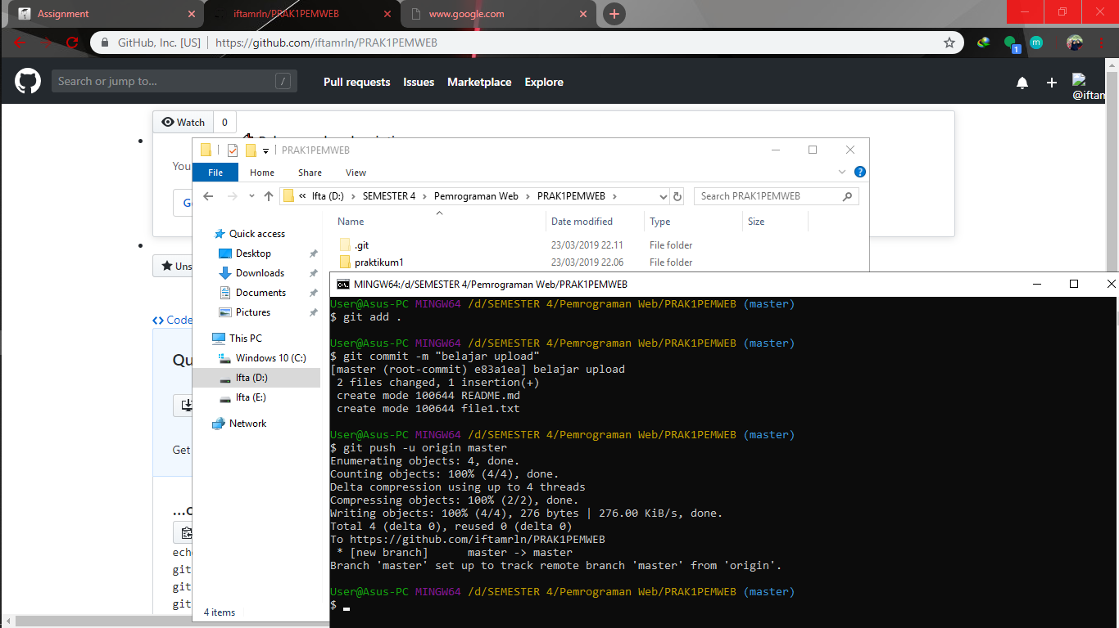

1. **Cek pada github**

Berikut adalah tampilan dalam repository yang dibuat